北京市海淀区教师进修学校附属实验中学
2013-2014学年高一上学期期中考试 物理
高一物理A卷
班级 姓名 学号
装订线
出题人：蒋瑞新 审核人：朱晓安
考 生  须 知 | 1、本卷共3 页，包括三个大题，25小题，满分为100 分。练习时间90分钟。  2、答题前，考生应认真在密封线外填写班级、姓名和学号  3、请把试卷Ⅰ所有题目的答案涂写在答题卡上，交卷时只交机读卡和答题卷  4、凡需要重力加速度的，g都取10m/s²
第Ⅰ卷（共42分）
一、不定项选择题（本题共14个小题，每小题3分, 共42分.在每小题给出的四个选项中，有的只有一项是正确的，有的有多个选项正确，全选对的得3分，选对但不全的得2分，多错或错选的得0分，要求将答案涂在答题卡上）
1、下列各组物理量均为矢量的是（ ）
A．位移、时间、速度 B．速度、加速度、质量
C．力、速率、位移 D．力、位移、加速度
2、下列说法正确的是:（ ）
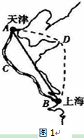
A．研究刘翔的跨栏动作时，可把刘翔看成质点
B．研究物体的运动时，选择任意物体做参考系其运动的描述都是一样的
C．我市出租车的收费标准是1.20元/公里，其中“每公里”指的是路程
D．第4s是指3s末到5s初这段时间
3、由天津去上海，可以乘火车，也可以乘轮船，如图1所示，曲线ACB和虚线ADB分别表示天津到上海的铁路线和海上路线，线段AB表示天津到上海的直线距离，则下列说法中正确的是：（ ）
A．乘火车与轮船通过的位移相等
B．乘火车与轮船通过的位移不相等
C．乘轮船通过的路程等于位移的大小
D．乘火车通过的路程等于位移的大小
4、如图2中，光滑接触面对球和棒的弹力分析正确的是：（ ）
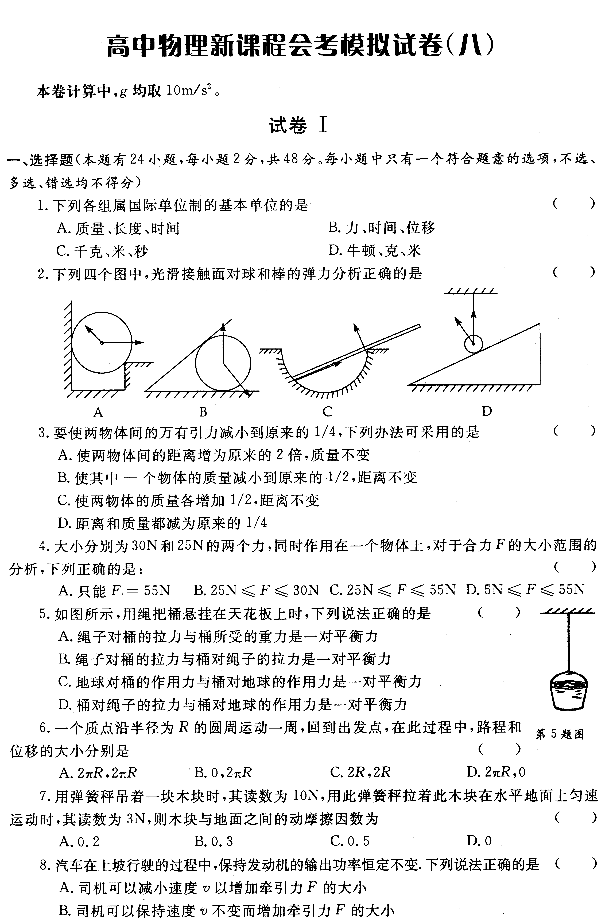
图2

5、关于加速度下列说法中正确的是（ ）
A．速度变化越大，加速度一定越大
B．速度变化所用时间越短，加速度一定越大
C．速度变化越快，加速度一定越大
D．速度为零，加速度一定为零
6、由静止开始做匀加速直线运动的物体，当经过S位移的速度是v，那么位移为4S时的速度是( )
A．2v B．4v C．3v D．1.5v
7、一个物体做匀加速直线运动，加速度a=2m／s²。那么，以下认识正确的是( )
A.物体在任意1s末的速度比这1s初的速度大2m／s；
B.物体在1s末的速度一定是2m／s；
C.物体在任意1s末的速度比它在前1s初的速度大2m／s。
D.物体在任意1s末的速度是这1s初的速度的2倍。
8、如图3中，能大致反映自由落体运动图象的是： （ ）
t/s
a(m·s⁻²)
0
t/s
v（m·s⁻¹）
0
t/s
x/m
0
t/s
a(m·s⁻²)
0
A
B
C
D
图3

9、一物体沿一直线运动，在t时间内通过的路程为S，它在中间位置S/2处的速度为V₁，在中间时刻t/2时的速度为V₂，则V₁与V₂的关系为( )
A.当物体作匀加速直线运动时V₁＞V₂ B当物体作匀直线运动时，V₁＝ V₂
C. .当物体作匀减速直线运动时 V₁＜V₂ D.当物体作匀减速直线运动时V₁＞V₂
10、以下说法中正确的是：（ ）
A．重力的方向是竖直向下的
B．挂在绳上处于静止的物体，受到绳的拉力是由于绳子的形变引起的
C．静摩擦力不仅能存在于两静止物体之间，也可以存在于两运动物体之间
D．当两粗糙物体之间的相对滑动停止后，则两物体之间的动摩擦因数变为零
11、关于弹力和摩檫力，下列说法正确的是（ ）
A、有摩檫力的接触面上一定有弹力，且摩檫力的方向总是跟支持力的方向垂直
B、有弹力的接触面上一定有摩檫力，摩檫力大小跟支持力大小成正比
C、摩檫力的方向可能与物体的运动方向相同。
D、摩擦力的方向与物体间相对运动或相对运动趋势的方向相反。
12、一个质点做方向不变的直线运动，加速度的方向始终与速度方向相同，但加速度大小逐渐减小直至为零，在此过程中（ ）
A．速度逐渐减小，当加速度减小到零时，速度达到最小值
B．位移逐渐增大，当加速度减小到零时，位移将不再增大
C．速度逐渐增大，当加速度减小到零时，速度达到最大值
D．位移逐渐减小，当加速度减小到零时，位移达到最小值
13、一辆汽车从车站以初速度为零匀加速直线开去，开出一段时间之后，司机发现一乘客未上车，便紧急刹车做匀减速运动。从启运到停止一共经历t＝10s，前进了15m，在此过程中，汽车的最大速度为（ ）
A、1.5 m/s B、3 m/s C、4.5 m/s D、6 m/s
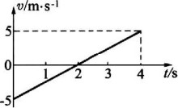
14、如图4所示，为一物体做匀变速直线运动的速度图象，根据图线做出以下几个判定，
图4
正确的是（ ）
A．物体始终沿正方向运动
B．物体先沿负方向运动，在t=2s后开始沿正方向运动
C．运动过程中，物体的加速度保持不变
D．4s末物体回到出发点

第Ⅱ卷（共58分）
二、填空题：（本题共4个小题，每空3分，共30分）
15、一根原长10cm的弹簧，挂上5N的钩码时弹簧长度变为12cm，当这根弹簧改挂上15N的钩码时仍在弹性限度内，弹簧长度变为_______m。
班级 姓名 学号
装订线
16、一竖直上抛的物体，抛出后3s末到达最大高度，则物体上升的最大高度是_______m,抛出时的速度是_______m/s.
17、电火花计时器使用的是______(填直流或交流电),其工作电压为_______伏，电磁式计时器工作电压为_______伏，我国交流电的频率为50Hz,使用这种电源时,每隔_________秒打一个点。
18、如图5所示，是用打点计时器研究匀变速直线运动规律时得到的一条纸带的一部分，每5个点一组标号，测得标号点间距分别为AB=24.00mm、AC=52.00mm、AD=84.00mm、AE=120.00mm,相邻标号点的时间间隔t=_____s, 计算标号点B的瞬时速度V_{B}=_______m/s,物体运动的加速度a=_________m/s²。
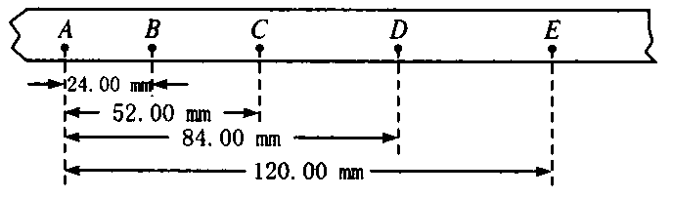
图5

三、计算题（本题共5小题，19、22题5分，其它题每题6分共28分。解答应写出必要的文字说明、一级方程式和重要的计算步骤。只写出最后答案的仅得一分，有数值计算的题，答案中需要明确写出数值和单位）。
19、一辆卡车紧急刹车过程中的加速度的大小是5m/s² ，如果在刚刹车时卡车的速度为10 m/s，求：（1）刹车开始后1s内的位移大小。
（2）刹车开始后3s内末的速度。
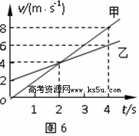
20、从离地面125m的空中自由落下一个小球，求：（1）经过多长时间落到地面；（2）小球落地速度。

21、甲、乙两物体同时同地出发，沿同一方向做匀加速直线运动，它们的v-t图象如图6所示。
（1）计算甲、乙物体的加速度？
（2）甲、乙两物体何时相遇？相遇时离出发点的距离为多少？
（3）相遇前何时甲、乙相距最远？最远距离为多少？

22、跳水运动员从离水面10米高的平台上跃起,重心位于从手到脚全长的中点,跃起后重心升高0.45米达到最高点,从离开跳台到手触水面,他可用干完成空中动作的时间是多少?

23、物体以4m/s的速度滑上光滑的斜面，途经A、B两点，在A点时的速度是B点时的2倍，由B点再经过0.5s滑到斜面的顶点C，速度变为零，如图7所示。A、B相距0.75m，
B
V₀
D
A
C
图7
试求：（1）斜面长度；
（2）物体由底端D滑到B时所用的时间？

高一物理答案
一、选择题(本题共14个小题，每小题3分, 共42分.在每小题给出的四个选项中，有的只有一项是正确的，有的有多个选项正确，全选对的得3分，选对但不全的得2分，多错或错选的得0分
题号 | 1 | 2 | 3 | 4 | 5 | 6 | 7 | 8 | 9 | 10 | 11 | 12 | 13 | 14
答案 | D | CD | A | A | C | A | A | AD | ABD | AC | ACD | C | B | BCD
二、填空题(本题共4个小题，10个空,每空3分，共30分）
15、 0.06； 16、45 30；17、交流电 220V 4-6V 0.02 18、0.1 0.26 0.4
三、计算题(本题共5小题，19、22题5分，其它题每题6分共28分。解答应写出必要的文字说明、一级方程式和重要的计算步骤。只写出最后答案的仅得一分，有数值计算的题，答案中需要明确写出数值和单位）。
19、解析： 设卡车开始刹车到停止共需要为t，根据速度时间公式：Vt=V0+at得
0=10+(-5)t;解得：t=2(s)---------2/
运动学公式X=V₀t+(1/2)at²=10×1-0.5×5×1=7.5(m)-------- 2/
因2s卡车停止运动，故3s末的速度为零。--------1/
20、解析：（1）根据自由落体公式h=（1/2）gt²---------------1/
带入数据得：125=5t²求得：t=5s------------2/
（2）根据V²=2gh------------1/
得：V=50m/s-------------2/
21、解析:
v/(m·s⁻¹)
t/s

o

2

4

6

8

2

1

3

4

甲
乙
图6
（1）由图象可知a_{甲}=2m/s²--------1/
a_{乙}=1m/s²--------1/
（2）设相遇时间为t，相遇时位移相等，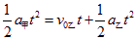，
解得t=4s--------1/
此时离出发点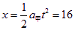
m--------------1/
（2）当二者速度相等时相距最远，设此时为t′，，t′=2s----------1/
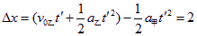
m--------------1/
（用图象的面积表示位移解，只要正确同样得分）
22、将人跳水的过程可以看做竖直上抛运动，把运动员看做全部的质量集中在重心的一个质点.重心上升的高度为h₁=0.45m，则下降的竖直高度为h₂=10.45m，------2/
由自由落体的位移公式
h=（1/2）gt²得：
上升的时间t₁=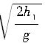=0.3s-----------1/
下降的时间t₂=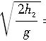=1.4s. -----------1/
所以，运动员可用于完成空中动作的时间为t= t₁+ t₂=1.7s---------1/
23、解析:设加速度为a
从B到C，V_{c}-V_{b}=at 带入数据得： 0-V_{b}=0.5a V_{b}=-0.5a---------1/
从A到B，V_{b}²-V_{a}²=2aX (-0.5a)²-(-a)²=2a*0.75 a=-2(m/s²)---------1/
从底端到C，斜面长：X_{ac}=(V_{c}-V_{o}²)/(2a)=4(m) ---------2/
从底端D到B，t=(V_{b}-V_{o})/a=(1-4)/(-2)=1.5(s) ---------2/

